TRƯỜNG ĐẠI HỌC CÔNG NGHIỆP DỆT MAY HÀ NỘI
Áp dụng theo hình thức xét tuyển riêng
PHIẾU ĐĂNG KÝ TUYỂN SINH ĐẠI HỌC, CAO ĐẲNG
Họ tên: ………………………………..Ngày sinh: ….……..…….Nam Nữ
Hộ khẩu thường trú:………………………………………Mã tỉnh huyện:
Đối tượng ưu tiên: ….…Khu vực ưu tiên:……..…Số chứng minh thư:………………………
Năm lớp 10 học tại trường: …………………………………..Mã trường:
Năm lớp 11 học tại trường: …………………………………..Mã trường:
Năm lớp 12 học tại trường: …………………………………..Mã trường:
Giấy báo kết quả gửi theo địa chỉ: ……………………………………………………………….
…………………………………………………………………………………………...………..
Số điện thoại: …………………………Email: …………………………………………………..
1.ĐĂNG KÝ THI TUYỂN MÔN VẼ MỸ THUẬT: đề nghị đánh dấu (v) vào ô trống
(Dành cho thí sinh đăng ký thi tuyển môn Vẽ mỹ thuật tại trường ĐH Công nghiệp Dệt May HN để xét tuyển ngành Thiết kế thời trang trình độ Đại học)
2. ĐĂNG KÝ XÉT TUYỂN ĐẠI HỌC, CAO ĐẲNG
- Đánh số 1, 2,… vào ngành lựa chọn theo thứ tự ưu tiên nguyện vọng tại ô trình độ tương ứng (trong đó nguyện vọng 1 là nguyện vọng tiên cao nhất)
-Khoanh tròn vào tổ hợp môn xét tuyển
Ngành/nghề đăng ký xét tuyển | Thứ tự ưu tiên các nguyện vọng |  |  | Tổ hợp môn xét tuyển | Ghi chú
 | Đại học | Cao đẳng
 |  | Đăng ký xét tuyển theo hình thức sử dụng điểm thi THPTQG | Đăng ký xét tuyển theo hình thức sử dụng kết quả học bạ THPT
1. Công nghệ may |  |  |  | 1. A00: Toán, Vật lý, Hóa học  2. A01: Toán, Vật lý, Tiếng Anh  3. B00: Toán, Hóa học, Sinh học  4. D01: Toán, Ngữ văn, Tiếng Anh | Thí sinh chỉ được phép đăng ký 1 tổ hợp xét tuyển (nên chọn tổ hợp có điểm cao nhất)
2. Công nghệ sợi, dệt
3. Quản lý công nghiệp
4. Công nghệ kỹ thuật cơ khí
5. Sửa chữa thiết bị may
6. Điện công nghiệp
7. Thiết kế thời trang  (Đại học) |  |  |  | 1. D01: Toán, Ngữ văn, Tiếng Anh  2. V00: Toán, Vật lý, Vẽ mỹ thuật  3. V01: Toán, Ngữ văn, Vẽ mỹ thuật  4. H00: Ngữ văn, Bố cục (vẽ năng khiếu NT1), vẽ Hình họa (vẽ năng kkiếu NT2) | Thí sinh được đăng ký tối đa 2 tổ hợp (trong đó có tổ hợp D01, tổ hợp còn lại nên chọn tổ hợp có điểm cao nhất
8. Thiết kế thời trang  (Cao đẳng) |  |  |  | 1. D01: Toán, Ngữ văn, Tiếng Anh  2. V00: Toán, Vật lý, Vẽ năng khiếu  3. V01: Toán, Ngữ văn, Vẽ năng khiếu | Thí sinh chỉ được phép đăng ký 01 tổ hợp xét tuyển
Tôi xin cam đoan những điều tôi khai là đúng sự thật.
NGƯỜI KHAI

HƯỚNG DẪN KHAI PHIẾU ĐĂNG KÝ XÉT TUYỂN
Giả sử thí sinhNguyễn Văn A đăng ký xét tuyển các nguyện theo thứ tự ưu tiên:

Nguyện vọng 1: ĐH Công nghệ may
Nguyện vọng 2: CĐ Công nghệ may
Nguyện vọng 3: ĐH Công nghệ kỹ thuật cơ khí
Nguyện vọng 4: CĐ Thiết kế thời trang

Đăng ký như sau:
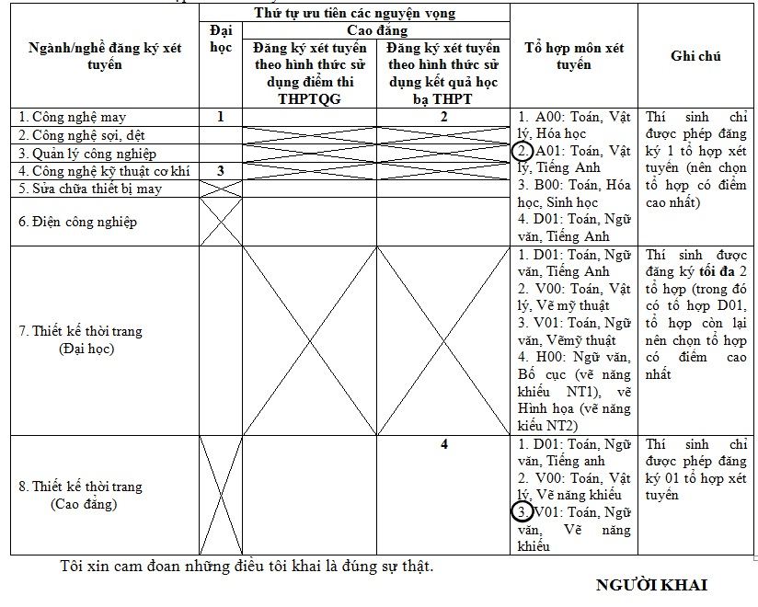
HỒ SƠ ĐĂNG KÝ XÉT TUYỂN
1. Xét tuyển bằng học bạ THPT
- Sơ yếu lý lịch có xác nhận của địa phương
- Bản sao hợp lệ học bạ THPT hoặc tương đương
- Giấy chứng nhận tốt nghiệp THPT hoặc bản sao bằng tốt nghiệp THPT
- Bản sao Giấy khai sinh
- Đơn đăng ký xét tuyển (theo mẫu của trường)
- Giấy xác nhận ưu tiên (nếu có)
- 02 bản sao chứng minh thư nhân dân
2. Xét tuyển trình độ cao đẳng bằng điểm thi THPT quốc gia
- Đơn đăng ký xét tuyển (theo mẫu của Trường được đăng tải trên website: hict.edu.vn)
- Bản sao giấy xác nhận kết quả thi THPT Quốc gia (thí sinh trúng tuyển phải nộp bản gốc trong vòng 1 tuần kể từ ngày Trường công bố kết quả trúng tuyển)
- Giấy chứng nhận tốt nghiệp THPT hoặc bản sao bằng tốt nghiệp THPT
- Giấy xác nhận ưu tiên (nếu có)
3. Thông tin liên hệ
- Địa chỉ: Phòng đào tạo, trường Đại học Công nghiệp Dệt May Hà Nội, Lệ Chi, Gia Lâm, Hà Nội.
- Số điện thoại liên hệ: 04.36922552; Hotline: 0917966488
- Website: hict.edu.vn
- Email: tuyensinhdetmay@hict.edu.vn
- Facebook: http://www.facebook.com/tshict

